TRƯỜNG THPT QUẾ SƠN  TỔ:HOÁ - SINH  ĐỀ CHÍNH THỨC  (Đề gồm có 03 trang) | KIỂM TRA GIỮA KỲ I- NĂM HỌC 2025-2026  Môn: HOÁ HỌC – Lớp 12  Thời gian làm bài: 45 phút  (Không kể thời gian giao đề)
  MÃ ĐỀ 301

Họ và tên: ............................................................................ | Số báo danh: .......

I.TRẮC NGHIỆM NHIỀU LỰA CHỌN (3Đ)
Câu 1. Fructose là một loại monosaccharide có nhiều trong mật ong. Công thức phân tử của Fructose là
A. C₆H₁₂O₆. B. C₁₂H₂₂O₁₁. C. (C₆H₁₀O₅)n. D. C₂H₄O₂.
Câu 2. Để phân biệt glucose và fructose ta dùng chất nào sau đây?
A. Nước bromine. B. Cu(OH)₂/OH⁻
C. Khí hydrogen. D. Thuốc thử Tollens.
Câu 3. Chất nào sau đây thuộc loại disaccharide?
A. Cellulose. B. Fructose. C. Saccharose. D. Glucose.
Câu 4. Tinh thể chất rắn X không màu, vị ngọt, dễ tan trong nước. X có nhiều trong mật ong nên làm cho mật ong có vị ngọt sắc. Trong công nghiệp, X được điều chế bằng phản ứng thủy phân chất Y. Tên gọi của X và Y lần lượt là
A. saccarose và glucose. B. glucose và fructose.
C. saccharose và cellulose. D. fructose và saccharose.
Câu 5. Ethyl formate có công thức cấu tạo là
A. HCOOC₂H₅. B. HCOOCH=CH₂. C. HCOOCH₃. D. CH₃COOCH₃.
Câu 6. Ethylamine có công thức cấu tạo là
A. CH₃NHCH₃. B. C₂H₅NH₂. C. CH₃NH₂. D. (CH₃)₃N.
Câu 7. Chất nào sau đây khi phản ứng với dung dịch chứa hỗn hợp HCl và HNO₂ ở 0–5℃ tạo ra muối diazonium?
A. Aniline. B. Trimethylamine. C. Dimethylamine. D. Ethylamine.
Câu 8. Chất giặt rửa tổng hợp sodium laurysulfate có công thức cấu tạo như sau:
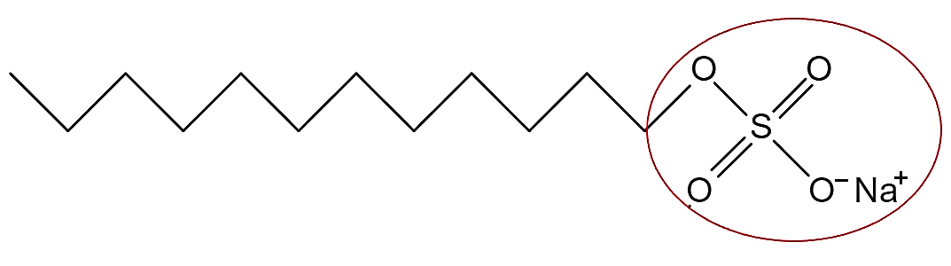
Nhóm được khoanh tròn trong công thức trên là
A. đuôi kị nước. B. đầu ưa nước.
C. đầu kị nước. D. đuôi ưa nước.
Câu 9. Các amine được điều chế bằng phương pháp nào sau đây?
A. Khử hợp chất nitro. B. Halogen hóa alkane.
C. Oxi hóa ammonia. D. Hydrogen hóa alkene.
Câu 10. Từ quả đào chín, người ta tách ra được chất A là một ester có công thức phân tử C₃H₆O₂. Khi thuỷ phân A trong dung dịch NaOH dư, thu được sodium formate và một alcohol. Công thức cấu tạo của A là
A. HCOOCH₃. B. HCOOC₂H₅. C. CH₃COOC₂H₅. D. CH₃COOCH₃.
Câu 11. Tính chất nào sau đây không thích hợp để ethyl methanoate được sử dụng trong sản xuất một số loại nước hoa?
A. Không độc hại. B. Nhiệt độ sôi thấp.
C. Có mùi thơm dễ chịu. D. Khả năng dễ cháy.
Câu 12. Trong phân tử amylose có chứa loại liên kết nào sau đây?
A. α-1,6-glycoside. B. β-1,4-glycoside. C. α-1,4-glycoside. D. β-1,6-glycoside.
II. TRẮC NGHIỆM ĐÚNG, SAI.(2Đ)
Câu 1. Chất X là một ester có mùi thơm của hoa nhài. X có công thức cấu tạo như sau:
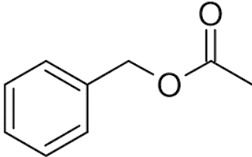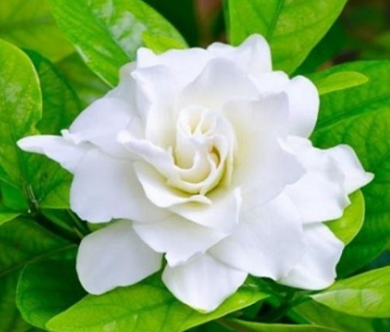
a) Tên gọi của X là phenyl acetate.
b) 1 mol X tác dụng tối đa với 1 mol NaOH trong dung dịch.
c) X không làm mất màu nước bromine ở nhiệt độ thường.
d) X được điều chế từ phenol và acetic acid.
Câu 2. Tiến hành phản ứng của glucose với Cu(OH)₂ theo các bước sau:
Bước 1: Chuẩn bị hai ống nghiệm có đánh số (1) và (2); thêm vào mỗi ống nghiệm khoảng
0,5 – 1 mL dung dịch CuSO₄ 5% và 2 mL dung dịch NaOH 10%, lắc nhẹ.
Bước 2: Cho 3 mL dung dịch glucose 2% vào mỗi ống nghiệm, lắc nhẹ.
Bước 3: Đun nhẹ ống (2) đến khi hoá chất trong ống nghiệm đổi màu hoàn toàn.
a) Sau bước 2, xuất hiện kết tủa màu xanh ở cả hai ống nghiệm.
b) Sau bước 3, tại ống nghiệm (2) thu được kết tủa màu đỏ gạch.
c) Thí nghiệm trên chứng minh, glucose có tính chất của polyalcohol và ketone.
d) Nếu thay thế glucose bằng fructose thì hiện tượng thí nghiệm trên vẫn xảy ra tương tự.
III. CÂU TRẢ LỜI NGẮN.(2Đ)
Câu 1. Cho dãy các ester sau: HCOOC₂H₅; CH₃COOCH₃; C₂H₅COOCH₃; CH₂=CHCOOCH₃ và C₆H₅COOCH₂CH₃. Có bao nhiêu ester trong dãy thuộc loại ester no, đơn chức, mạch hở?
Câu 2. Cho các chất sau: saccharose, tinh bột, maltose, cellulose. Có bao nhiêu chất trong dãy mà trong thành phần chỉ được cấu tạo từ các đơn vị glucose?
Câu 3. Mùi tanh của cá chủ yếu được gây nên bởi một số amine, nhiều nhất là trimethylamine.
a. Trimethylamine là một amine bậc II.
b. Công thức phân tử của trimethylamine là C₃H₉N.
c. Để khử mùi tanh của cá nên rửa cá với giấm ăn.
d. Tên gọi khác của trimethylamine là propan-1-amine.
Có bao nhiêu phát biểu đúng?
Câu 4. Cho 0,2 mol tristearin (C₁₇H₃₅COO)₃C₃H₅ tác dụng hoàn toàn với dung dịch NaOH dư, đun nóng, thu được m gam glycerol. Giá trị của m là bao nhiêu? (Kết quả làm tròn đến hàng phần mười)
IV.PHẦN TỰ LUẬN (3Đ)
Câu 1(1Đ). Tinh bột được tạo ra trong cây xanh theo quá trình hoá học sau:
CO₂ + H₂O 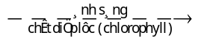(C₆H₁₀O₅)_{n} + O₂
Để tạo thành 8,1 tấn tinh bột, cây xanh đã hấp thụ bao nhiêu m³ khí CO₂ (đkc), biết hiệu suất của quá trình đạt 80%?
Câu 2(2Đ). Đun nóng a gam một triglyceride X với dung dịch potassium hydroxide (dư) đến khi phản ứng hoàn toàn thu được 0,92 gam glycerol và hỗn hợp Y gồm hai muối C₁₇H₃₃COOK và 3,18 gam C₁₇H₃₁COOK.
- Viết công thức cấu tạo của triglyceride X.
- Tính giá trị a.
Cho M ( C=12; O=16; H=1; Na=23; K=39)

------ HẾT ------

